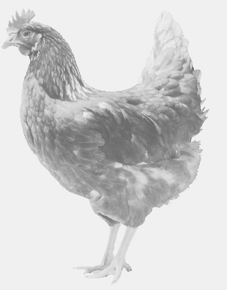
firma SVOBODA – Lučice
drůbežárna Mírovka, Vadín, 569489358, 777989857
CHOVNÉ KUŘICE
barva červená a černá
Stáří: 13 - 14 týdnů
Cena: 140 - 145,- Kč/kus
Středa 31. července 2019
V 9.05 hod. - Martínkov
u obecního úřadu
Možno objednat: 569 489 358, svoboda.lucice@seznam.cz

